Информация к проекту решения по заявлению:
1.7. Департамента инвестиций, потребительского рынка, инноваций и предпринимательства мэрии города Новосибирска
Земельный участок:
адрес: Новосибирская область, город Новосибирск, Калининский район, Новосибирское городское лесничество, Заельцовское участковое лесничество, квартал 59, выдел 64 (часть);
кадастровый номер. 54:35:111020:115;
площадь- 24695 кв.м.;

Планшет № 2а-283, 2а-284, 2а-317
Зонирование: Зона отдыха и оздоровления (Р-3)
Запрос: «ритуальная деятельность (12.1) – кладбища, крематории и места захоронения; стены-колумбарии; административно-хозяйственные здания»
Планируется: расширение территории общественного кладбища города Новосибирска «Северное»

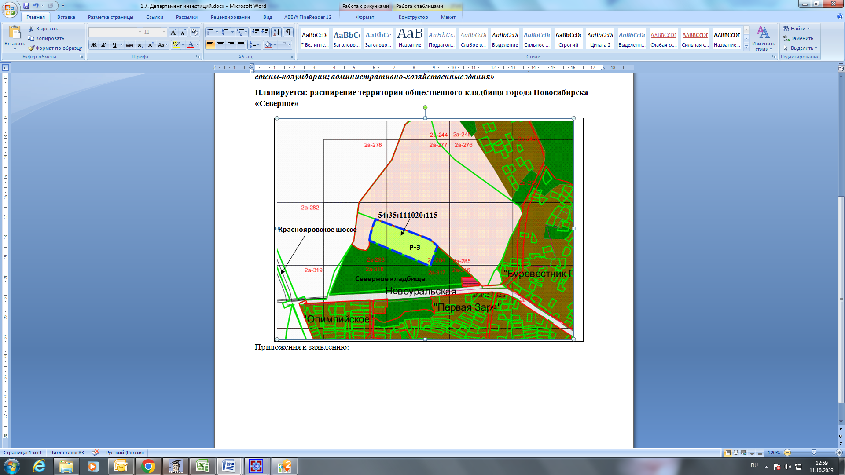
Приложения к заявлению:

